Alexander Donchenko vítězem rapidu.
Jakub Půlpán urval titul mistra ČR.

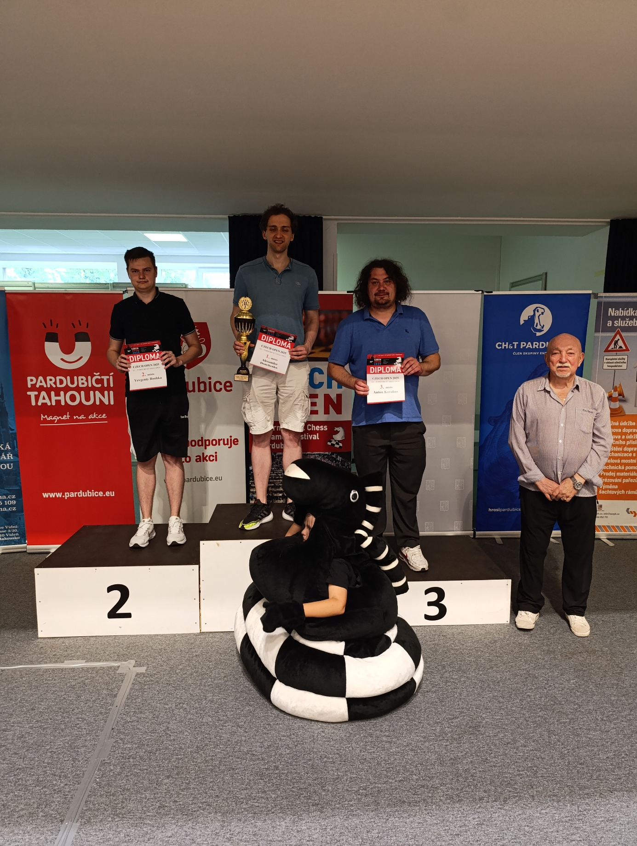
Czech Open má za sebou jednu z hlavních událostí festivalu – Velmi silný turnaj G, hraný zároveň jako Mistrovství ČR v rapid šachu. Pravděpodobně nejsilnější rapid turnaj na území ČR se hrál po dva dny tempem 20 min + 10 sec. Fantastický výkon v turnaji podal GM Alexander Donchenko (8/9, perfo. 2778). Největší skalp získal v předposledním kole, kde se mu povedlo bílými figurami velmi precizním výkonem vyhrát nad prvním nasazeným a celkově třetím v konečném pořadí GM Antonem Korobovem (6,5/9, perfo. 2564). Stříbro si remízou v posledním kole pojistil IM Yevgenyi Roshka (7/9, perfo. 2575)
GM Alexander Donchenko, IM Yevgenyi Roshka, GM Anton Korobov.
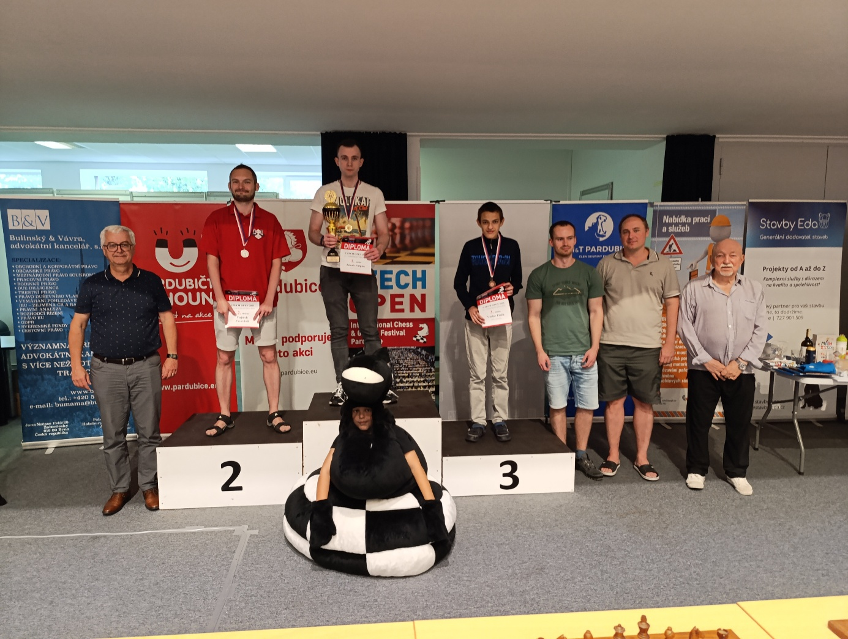
Titulem mistra ČR v rapid šachu se může pyšnit celkově čtvrtý IM Jakub Půlpán
(6,5, perfo. 2521). Kuba odehrál skvělý turnaj, prohrál pouze jednu partii a několikrát skóroval. Jeho celkovému vítězství velmi pomohla výhra v posledním kole, kde porazil přímého konkurenta IM Richarda Stalmacha. Na pátém místě v turnaji a druhým Čechem se stal IM Vojtěch Zwardoň (6,5/9, perfo. 2437). IM Vašek Finěk (6,5/9, perfo. 2538) prošel turnajem bez prohry. Šachová bohyně Caissa mu ovšem nenadělila lepší pomocné hodnocení, proto se musel spokojit až s místem šestým. Kompletní výsledky naleznete na chess-results.
Pětice nejlepších Čechů. Kromě výše jmenovaných se do ní vešli ještě IM Jan Vykouk a GM Robert Cvek.
Pro méně profesionální hráče byl určen turnaj G2. Vítězství v něm nakonec slavil český Vilém Faja. V závěsu za ním, se stejným počtem bodů, se umístil Piotr Jankowiak z Polska. Bronz vybojoval Vojtěch Starý (CZE), matador mnoha šachových turnajů. Celkové výsledky naleznete bod odkazem.
Kromě rapidů se odehrál také turnaj ve vražedném tempu 3+0, hraný systémem na 13 dvojkol. Celkovým vítězem se stal GM Maciej Klekowski (POL) s 22/26. Na paty mu po celý turnaj šlapal IM Matyáš Marek (CZE, 21,5/26), nakonec se však musel spokojit pouze se stříbrnou medailí. Bronzovou příčku obsadil FM Wojciech Reza (POL).
V pátek 25. 7. začaly také první hlavní turnaje. Velmistrovský turnaj „A“ se pyšní 120 titulovanými hráči, celkově si přijelo zahrát přes 200 šachistů. Prvním nasazeným hráčem je GM Anton Korobov (2631), GM Alexander Donchenko (2608) si po vítězství v rapidu jistě brousí zuby na příčky nejvyšší. Startovní listina čítá celkem 13 velmistrů. České diváky jistě bude zajímat, zda vítěz minulého ročníku, IM Vašík Finěk (2529), obhájí titul, či bude atakovat GM normu.
Kromě velmistrovského áčka začal také turnaj 30+, který je určen pro šachisty s ročníkem narození1995 a starší. Letos přilákal na 103 hráčů.
Nezapomeňte nás sledovat také na Facebooku nebo Instagramu. Pro více informací navštivte naše webové stránky. Můžete také prozkoumat fotogalerii.
Za tým Avechess Tadeáš Baláček

